Introduction
Cours ENI «ISTQB »
Module 8

Table des matières
Exemples « d’Algo » dans la vie de tous les jours 3
Définition et objectif de l’algorithmique 5
Buts de l’algorithmique 5
Pourquoi l’algorithmique 6

Qu’est-ce que l’ISTQB
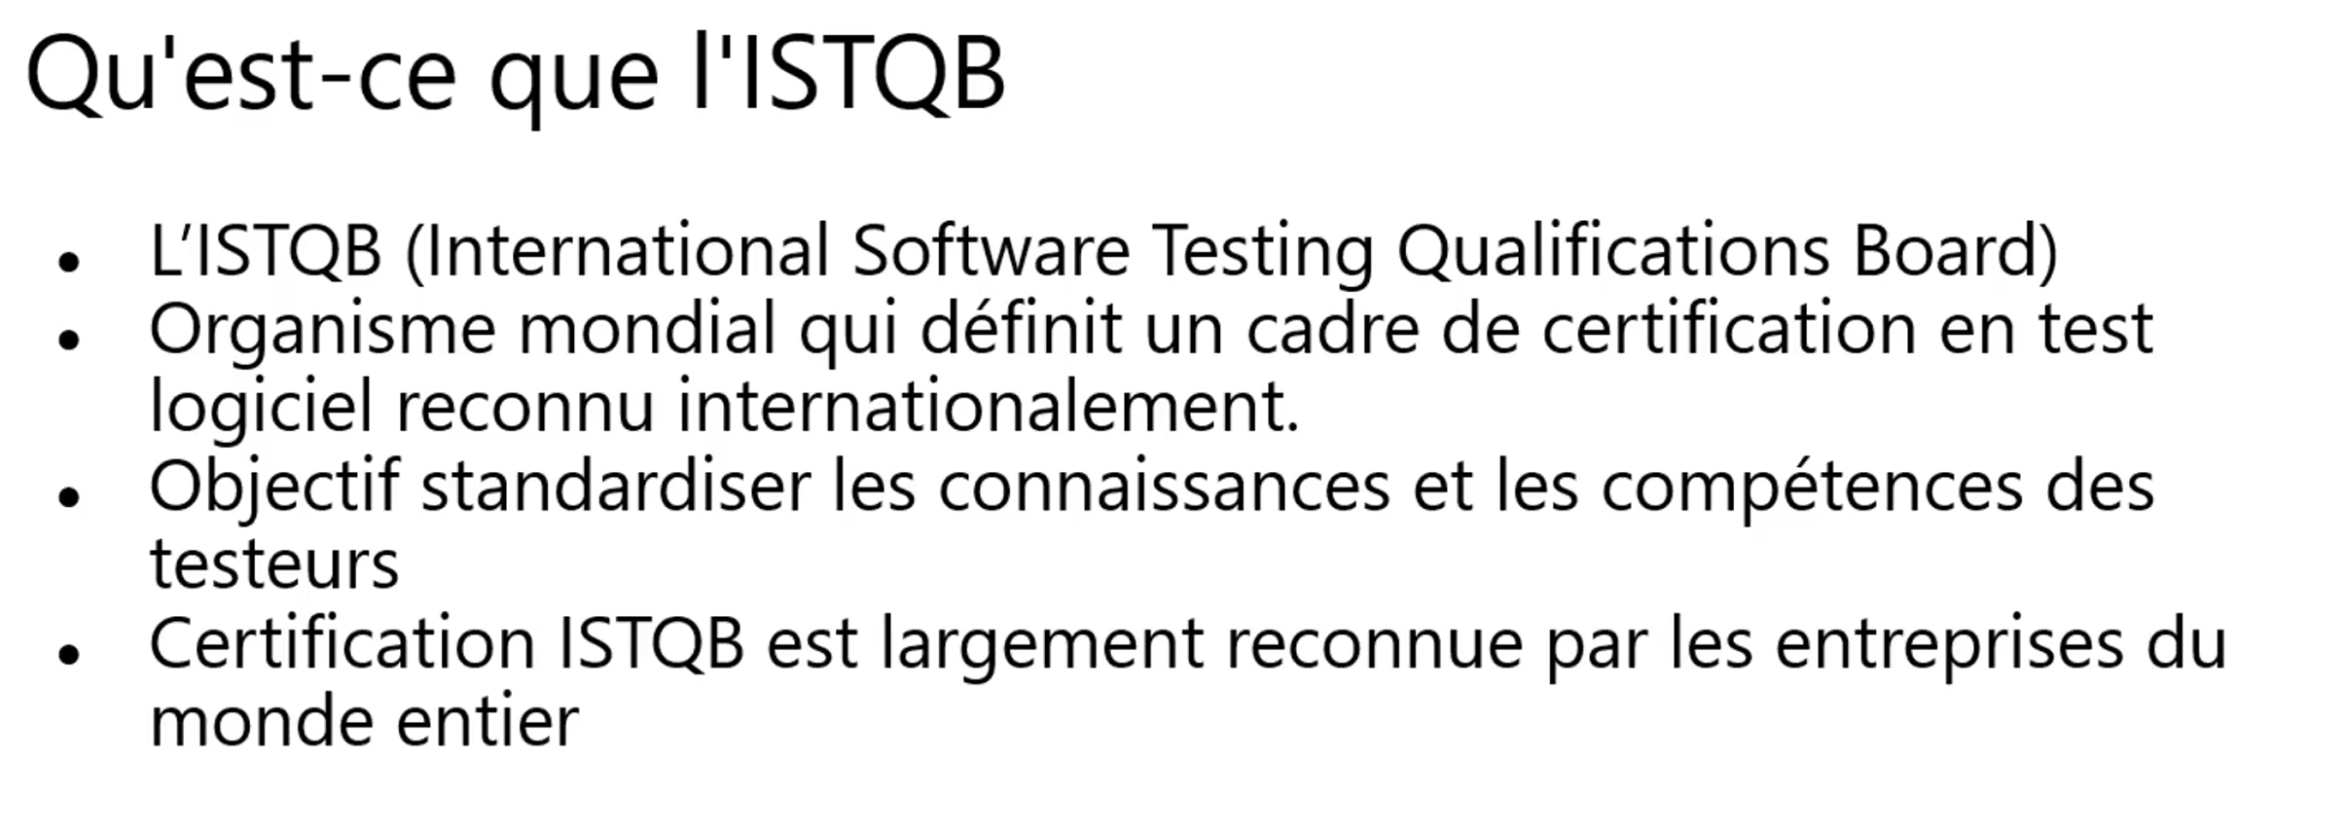

Les certification ISTQB
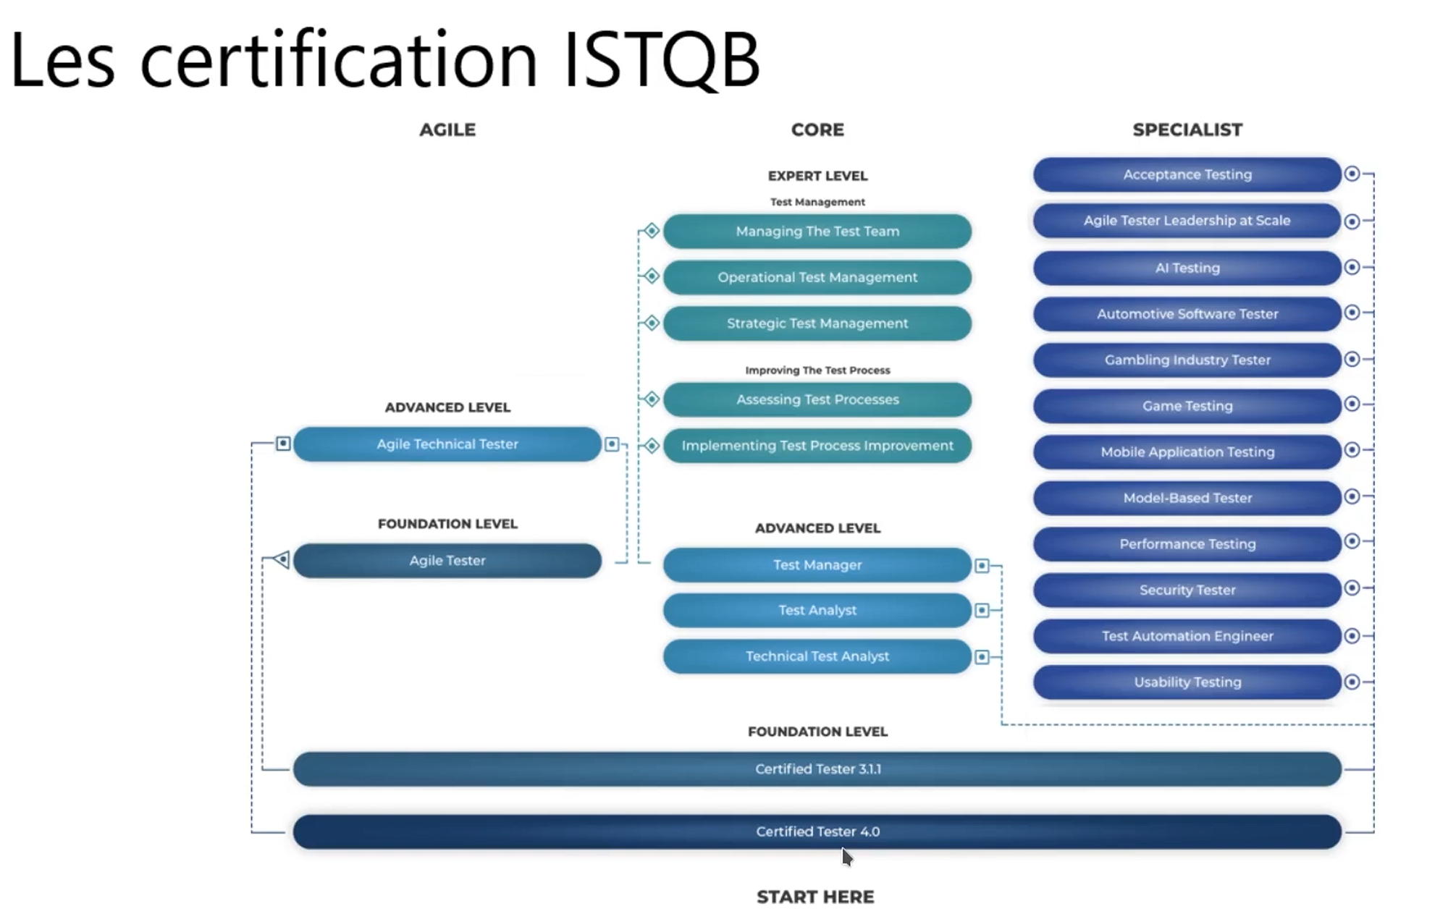

La certification ISTQB Certifiesd Tester foundation V4
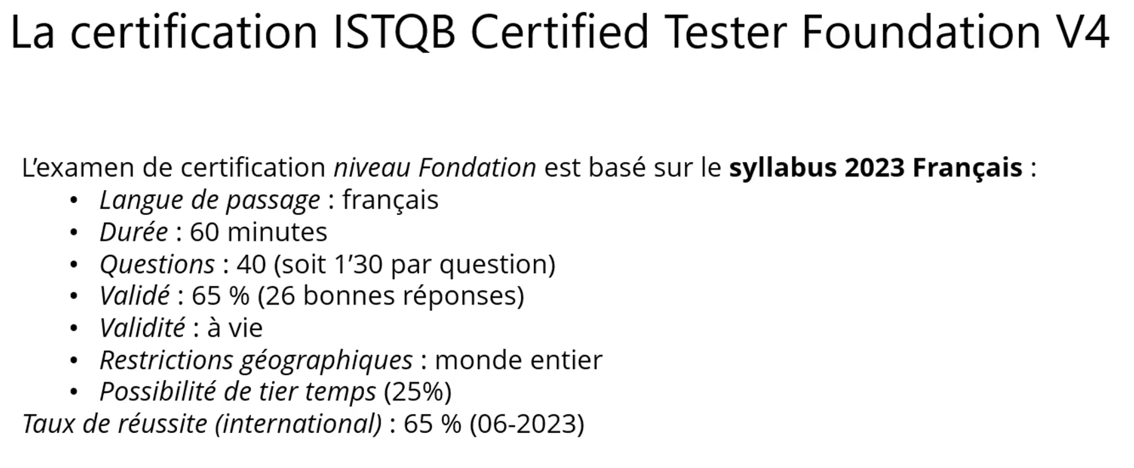

Préparer la certification



